Task 1

- Установите iptables
apt-get update
apt-get install iptables
- Проверьте осталась ли возможность подключения по ssh к вашему серверу
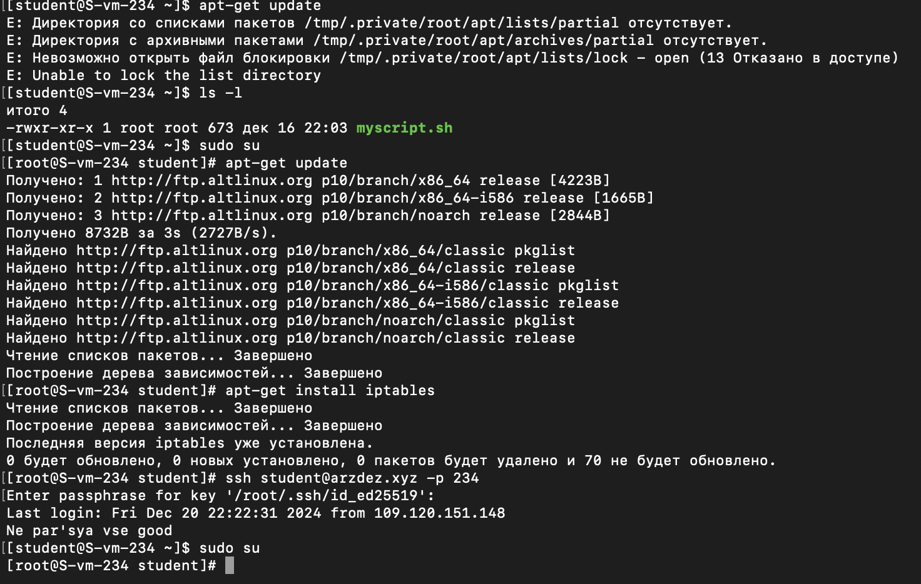

- Почему может пропасть такая возможность?

Подключение может пропасть из-за блокировки SSH-порта (обычно 22, или другого, если он был изменён) правилами iptables. Например, добавление правила, запрещающего входящие подключения на порт SSH; удаление правила, разрешающего доступ на SSH-порт; установка политики DROP для входящих подключений по умолчанию без указания разрешающих правил

- Откройте нужный порт на сервере чтобы восстановить подключение
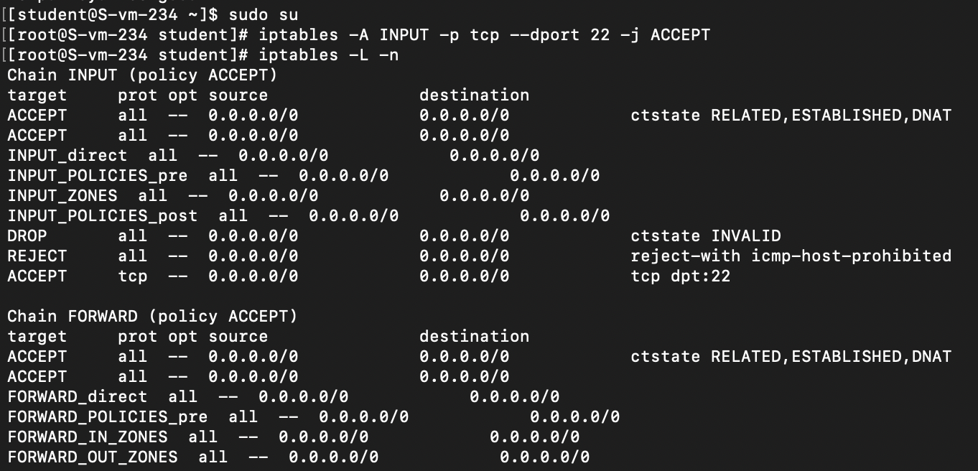

- Это будет udp или tcp прот?

Для SSH используется TCP протокол, так как он гарантирует надёжную передачу данных

- Сохраняются ли записанные вами правила после перезагрузки?

По умолчанию, правила, добавленные в iptables, не сохраняются после перезагрузки. После перезагрузки они сбрасываются

- Как их сохранить?

Task 2

- Удалите iptables и установите firewalld
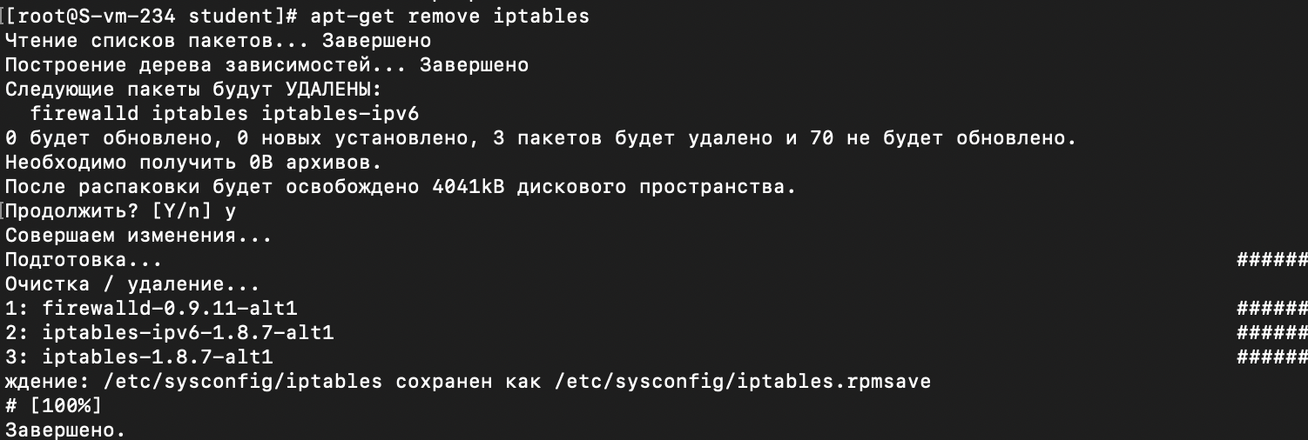

- Попробуйте так-же проверить возможность подключения по ssh
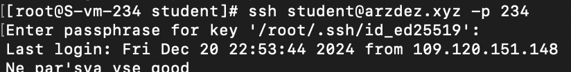

- Если её нет то откройте порт
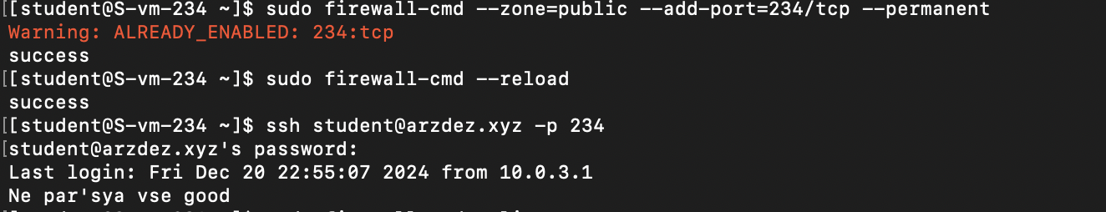

- Выведите список открытых портов с помощью firewall-cmd

- Можно ли там добавить порты по названию сервиса?

- На вашей Локальной виртуальной машине попробуйте подключиться к серверу samba из предыдущих заданий

- Если не получилось то откройте нужные порты

- Сделайте так чтобы изменения были постоянными

